Пошаговая инструкция «Как попасть на подписанный ресурс»

- Перейти по ссылке http://rucont.ru/

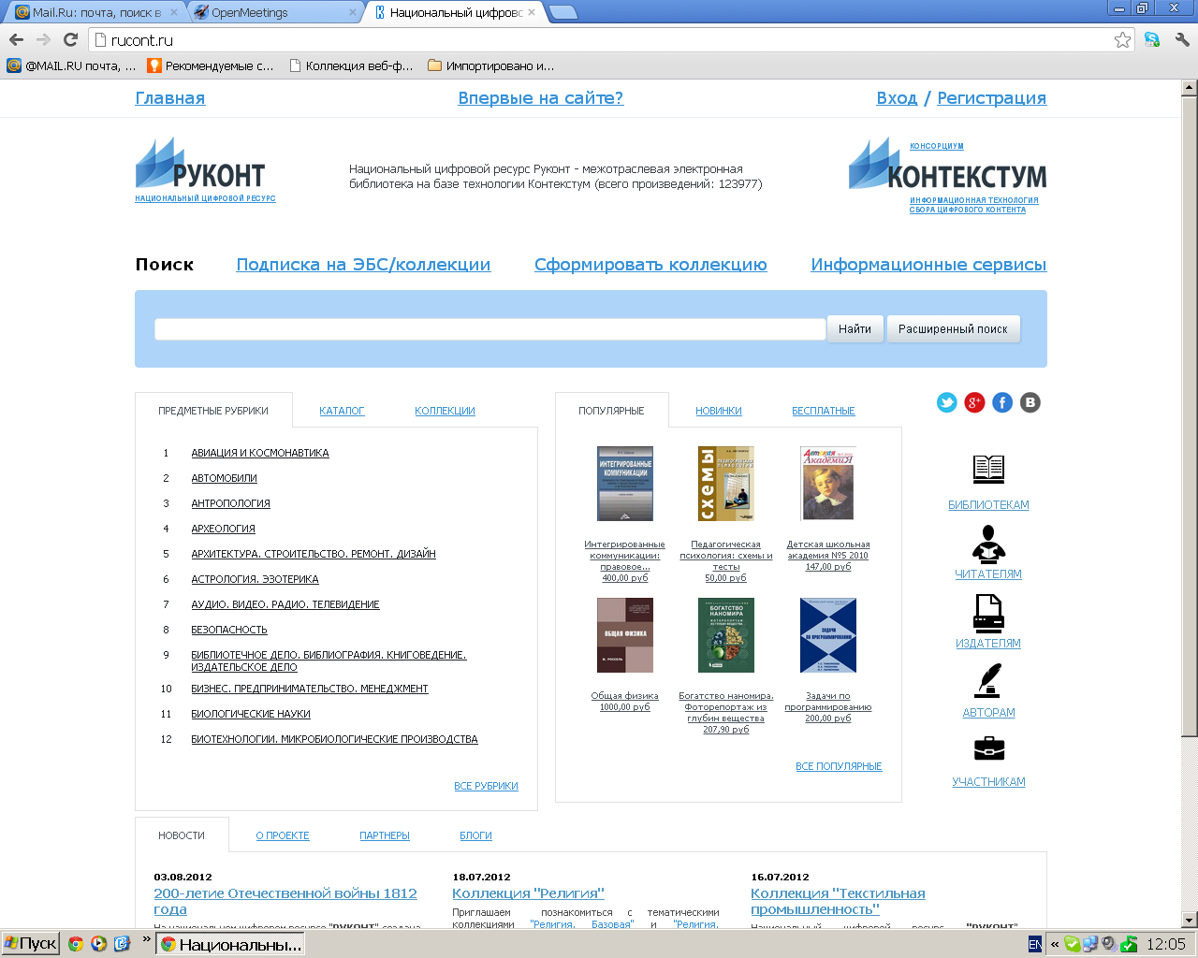

- В правом верхнем углу нажать «ВХОД»
- Вы увидите перед собой поля «логин» и «пароль»,
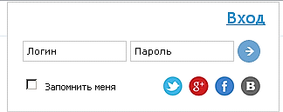

введите Ваши логин/пароль в соответствующие поля
- Нажмите

- Вы попадаете на Главную страницу «Национальный цифровой ресурс «РУКОНТ» (Рис. 1)

Рис.1

- И выбираете вкладку «Каталог юридического лица» или «Коллекции»

- Если Вы выбрали вкладку «Каталог юридического лица», то сразу попадаете на подписанный Вами ресурс (Рис.2)

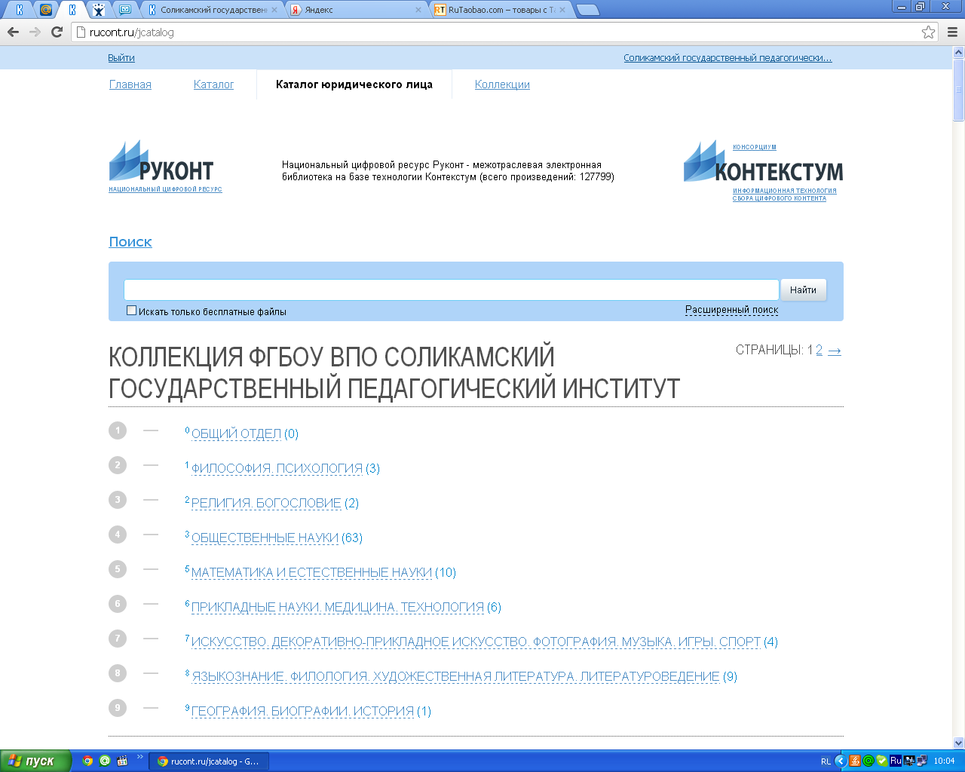

Рис. 2

- Если Вы выбираете вкладку «Коллекции», то здесь выбираете «Коллекции по подписке (Рис.3)
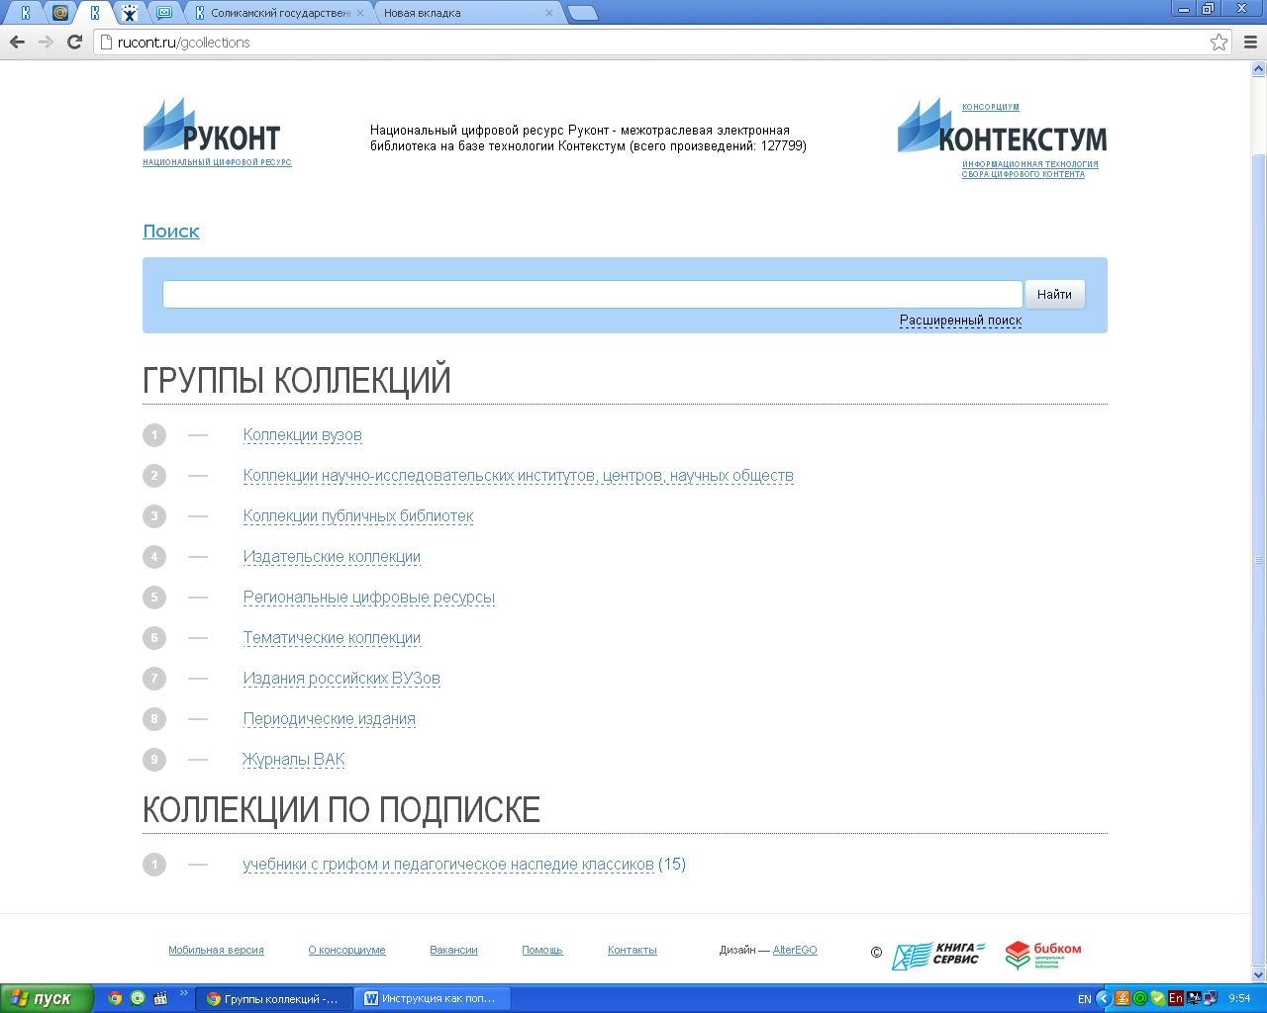
Рис.3

